Tournoi U 13 du 17 mai 2012
Challenge Jules Lestienne

les équipes présentent sont :
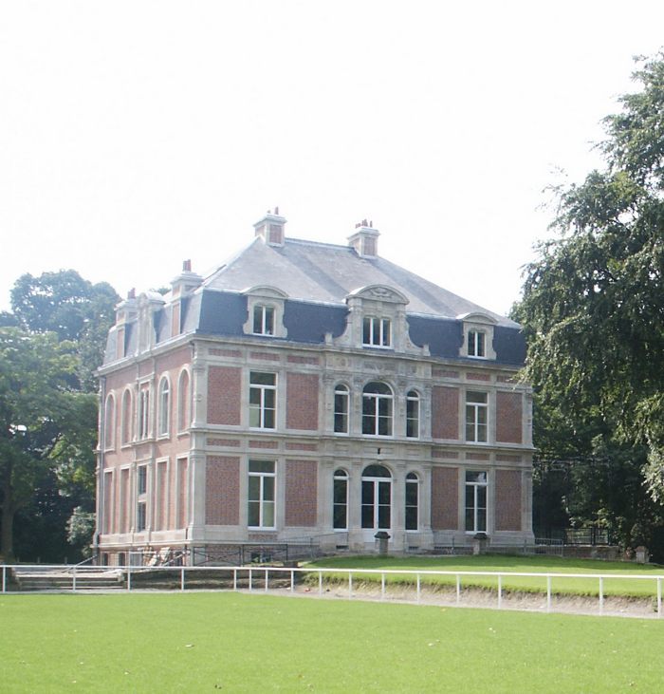Aniche, Landas, Templemars, Toufflers, Mouchin, Faches Thumesnil, Avelin, Ronchin, Mont de l’Enclus, Beuvry, Petite Forêt, Fenain, Baisieux, Haubourdin, Lomme Délivrance les 2 équipes de Templeuve
Restauration sur place
www.templeuve.footeo.com

